**Аналитическая записка**

«Информационная система для учета фитнес-активности и составления тренировочных планов»

1. **Наименование проекта**

Информационная система для учета фитнес-активности и составления тренировочных планов

1. **Целевая аудитория**

Основная целевая аудитория проекта:

* Любители фитнеса
* Личные тренеры
* Потенциальные клиенты, заинтересованные в фитнесе и тренировочных планах

1. **Назначение проекта**

Назначение проекта заключается в создании и внедрении информационной системы для автоматизации управления фитнес-активностью и составления тренировочных планов. Система позволит автоматизировать процессы учета тренировок и мониторинга прогресса. Она также улучшит взаимодействие с клиентами и предоставит платформу для отслеживания фитнес-целей и достижений. Информационная система будет хранить и отслеживать информацию о тренировках, характеристиках упражнений и прогрессе, а также упростит формирование отчетов о фитнес-прогрессе, анализ тренировочных планов и поможет оптимизировать тренировочные планы, обеспечивая более эффективное управление фитнес-активностью.

1. **Описание взаимодействия с потенциальным пользователем**

Пользовательские истории представлены в таблице 1.

Таблица 1 – пользовательские истории

|  |  |  |  |
| --- | --- | --- | --- |
| **№** | **Роль** | **Действие** | **Цель** |
| 1 | Пользователь | Добавление заметки с названиями упражнений и количеством повторений. | Сохранить информацию о выполненных упражнениях для последующего анализа и планирования тренировок. |
| 2 | Пользователь | Просмотр предыдущих заметок с возможностью редактирования | Отслеживать прогресс и вносить изменения в тренировочные планы. |
| 3 | Пользователь | Просмотр статистики о выполненных упражнениях | Оценить эффективность тренировок и определить области для улучшения. |

Пользовательские сценарии представлены в таблице 2.

Таблица 2 – Пользовательские сценарии

|  |  |
| --- | --- |
| **Пользователь** | **Система** |
| Добавление заметки с названиями упражнений и количеством повторений. | 1. Добавление в базу данных информации о дате, дне недели, группе мышц 2. Добавление названий упражнений с количеством повторений 3. Возможность внесения изменений |
| Просмотр предыдущих заметок с возможностью редактирования | 1. Просмотр предыдущих тренировок с полным описанием действий 2. Возможность внесения изменений |
| Просмотр статистики о выполненных упражнениях | 1. Выбор периода, за который хотим посмотреть результат. 2. Поиск программой упражнений схожих по названию 3. Составление сравнения до/после |

Диаграмма вариантов использования (англ. use-case diagram) – диаграмма, описывающая, какой функционал разрабатываемой программной системы доступен каждой группе пользователей.

Диаграмма Use-Case представлена на рисунке 1.

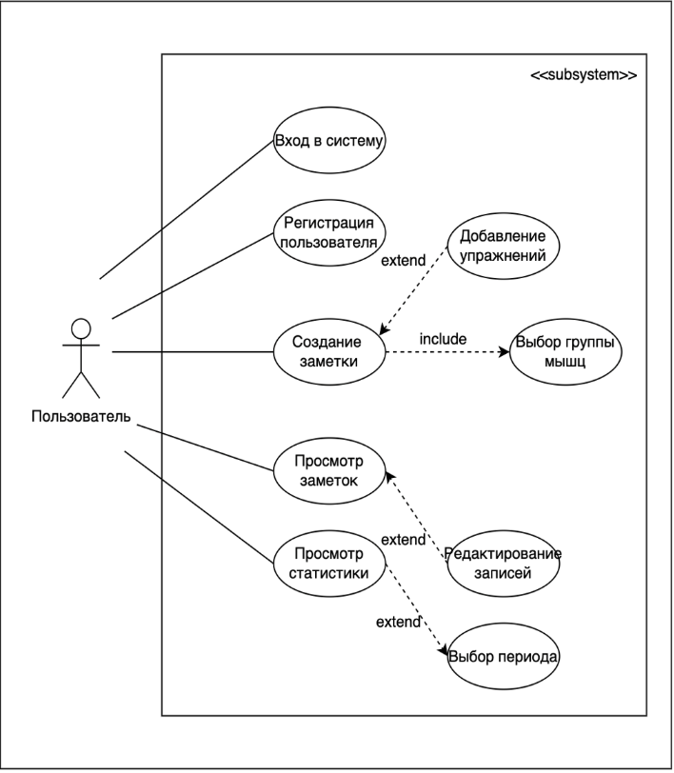

Рисунок 1 – диаграмма Use-Case

На диаграмме прецедентов изображена информационная система, используемая пользователем для ввзаимодействия с системой через различные прецеденты, которые описывают функциональные возможности системы:

* Вход в систему
* Регистрация пользователя
* Создание заметки - сохранение информации о выполненных упражнениях для последующего анализа и планирования тренировок.
* Просмотр заметок - отслеживание прогресса и внесение изменения в тренировочные планы.
* Просмотр статистики - оценка эффективности тренировок и определение области для улучшения.

**5. Основной функционал (функциональные требования)**

Функциональные требования представлены в таблице 3.

Таблица 3 – Функциональные требования

|  |  |  |  |
| --- | --- | --- | --- |
| **Название функции** | **Входные параметры** | **Выходные параметры** | **Описание функции** |
| Вход в систему | Никнейм пользователя, пароль | Вход в систему | Вход в систему Авторизует пользователя в системе, проверяя соответствие введенного никнейма и пароля с данными в базе данных. |
| Регистрация пользователя | Никнейм пользователя, пароль | Создание аккаунта пользователя | Создает новый аккаунт пользователя в системе, сохраняя никнейм и пароль в базе данных. |
| Создание заметки | Дата, время, день недели, группа мышц, данные об упражнениях | Готовая заметка | Создает новую заметку с информацией о выполненных упражнениях, сохраняя ее в базе данных для последующего анализа и планирования тренировок. |
| Просмотр заметок | Нет | Список всех заметок | Функция возвращает список всех заметок, которые хранятся в базе данных. |
| Просмотр статистики | Дата начала периода, группа мышц, дата конца периода. | Статистика до/после за выбранный период | Функция возвращает статистику о выполненных упражнениях за выбранный период, позволяя пользователю оценить эффективность тренировок и определить области для улучшения. |

1. **Возможные аналоги решения**

**6.1** Gym Notes for Beginners

[Ссылка](https://www.google.com/url?sa=t&source=web&rct=j&opi=89978449&url=https://apps.apple.com/ru/app/gym-notes-for-beginners/id1436592070&ved=2ahUKEwjGpqDY-IWJAxVpEFkFHZiQHR4QFnoECC8QAQ&usg=AOvVaw0qHVPP_Nr6C4W6GRhrm3PY) на приложение

Gym Notes for Beginners - это приложение для фитнеса, предназначенное для тех, кто только начинает заниматься спортом или хочет улучшить свою тренировку в спортзале. Приложение предоставляет всесторонний гид, чтобы помочь пользователям создать персонализированный план тренировок, отслеживать прогресс и оставаться мотивированными. Оно предлагает различные функции, включая уроки упражнений, настраиваемые тренировки и отслеживание прогресса.

Преимущества

* Персонализированные планы тренировок: приложение позволяет пользователям создавать настраиваемый план тренировок на основе своих целей фитнеса и предпочтений. Это функция помогает пользователям оставаться сфокусированными и мотивированными, так как они могут установить конкретные цели и отслеживать прогресс.
* Уроки упражнений и руководство: приложение предоставляет подробные уроки и руководство по выполнению упражнений правильно, что особенно полезно для начинающих, которые могут не быть знакомы с правильной формой и техникой.

Недостатки

* Ограниченная база данных упражнений: некоторые пользователи сообщили, что база данных упражнений приложения ограничена, что может недостаточно разнообразия для пользователей, которые хотят попробовать новые упражнения или сосредоточиться на конкретных группах мышц.
* Поддерживается только английский язык
  1. Gym Diary - Workout Tracker & Note

[Ссылка](https://www.google.com/url?sa=t&source=web&rct=j&opi=89978449&url=https://apps.apple.com/ru/app/gym-diary-workout-tracker-note/id1328908841&ved=2ahUKEwipjNXT_IWJAxXZFFkFHfT6K2YQFnoECCsQAQ&usg=AOvVaw0mkzIQ1gv9dL05ByXP2QAn) на приложение

Gym Diary - Workout Tracker & Note - это приложение для фитнеса, которое позволяет пользователям отслеживать свои тренировки, записывать заметки и анализировать прогресс. Приложение предлагает простой и интуитивно понятный интерфейс, чтобы помочь пользователям достичь своих целей фитнеса.

Преимущества

* Простой и интуитивно понятный интерфейс: приложение имеет простой и интуитивно понятный интерфейс, который позволяет пользователям легко отслеживать свои тренировки и записывать заметки.
* Детальный анализ прогресса: приложение позволяет пользователям анализировать свой прогресс, отслеживая изменения в весе, измерениях тела и других параметрах, что помогает пользователям понять, какие их действия правильные, а какие нет.

Недостатки

* Ограниченные функции планирования тренировок: приложение не предлагает функций планирования тренировок, что может сделать более трудным для пользователей создавать персонализированные планы тренировок.
* Поддерживается только английский язык

6.3 FitNotes

[Ссылка](https://www.google.com/url?sa=t&source=web&rct=j&opi=89978449&url=https://play.google.com/store/apps/details%3Fid%3Dcom.github.jamesgay.fitnotes&ved=2ahUKEwipjNXT_IWJAxXZFFkFHfT6K2YQFnoECBQQAQ&usg=AOvVaw1sQ4OQf_XQ40TT0P9gbslH) на приложение

FitNotes - это приложение для фитнеса, которое позволяет пользователям отслеживать свои тренировки и прогресс в спортзале. Приложение предлагает простой и минималистичный интерфейс, чтобы помочь пользователям достичь своих целей фитнеса.

Преимущества

* Простой и минималистичный интерфейс: приложение имеет простой и минималистичный интерфейс, который позволяет пользователям легко отслеживать свои тренировки и записывать заметки.
* Полная кастомизация: приложение позволяет пользователям настроить свой журнал тренировок в соответствии с их индивидуальными потребностями, добавляя свои упражнения, тренировки и цели.
* Поддержка русского языка

Недостатки

* Ограниченные функции анализа прогресса: приложение не предлагает подробного анализа прогресса, что может сделать более трудным для пользователей понять, что они делают правильно, а что нет.

1. **Предлагаемые к использованию технологии и модели**

Для разработки этого проекта Python будет использоваться в качестве языка программирования из-за его универсальности и способности решать широкий спектр задач. Синтаксис Python прост и понятен, и он имеет богатый набор библиотек и фреймворков.

MySQL будет использоваться в качестве системы управления базами данных, которая поддерживает модель реляционных данных. Это делает его идеальным выбором для различных приложений, аналогичных возможностям PostgreSQL.

Для создания пользовательского интерфейса будет использоваться фреймворк Qt GUI с библиотекой PyQt5. Он предоставляет широкий спектр готовых компонентов для разработки интерфейса и позволяет гибко настраивать с помощью системы событий, сигналов и слотов. PyQt5 широко используется для создания настольных приложений и может быть интегрирован с базами данных, мультимедиа и сетевыми приложениями.